"Азаматтарды әскери-техникалық және басқа да әскери мамандықтар бойынша даярлау" мемлекеттік көрсетілетін қызмет регламентін бекіту туралы
Күшін жойған
Қазақстан Республикасы Қорғаныс министрінің 2015 жылғы 27 шілдедегі № 430 бұйрығы. Қазақстан Республикасының Әділет министрлігінде 2015 жылы 27 тамызда № 11953 болып тіркелді. Күші жойылды - Қазақстан Республикасы Қорғаныс министрінің 2016 жылғы 24 ақпандағы № 86 бұйрығымен
Ескерту. Күші жойылды - ҚР Қорғаныс министрінің 24.02.2016 № 86 (алғаш ресми жарияланған күнінен кейін күнтізбелік он күн өткен соң күшіне енгізіледі) бұйрығымен.
«Мемлекеттік көрсетілетін қызметтер туралы» 2013 жылғы 15 сәуірдегі Қазақстан Республикасының Заңы 10-бабының 2) тармақшасына сәйкес БҰЙЫРАМЫН:
1. Қоса беріліп отырған «Азаматтарды әскери-техникалық және басқа да әскери мамандықтар бойынша даярлау» мемлекеттік көрсетілетін қызмет регламенті бекітілсін.
2. Қазақстан Республикасы Қарулы Күштері Бас штабы Ұйымдастыру-жұмылдыру жұмыстары департаментінің бастығы:
1) осы бұйрықты заңнамада белгіленген тәртіппен мемлекеттік тіркеу үшін Қазақстан Республикасының Әділет министрлігіне жолдасын;
2) мемлекеттік тіркелгеннен кейін күнтізбелік он күн ішінде ресми жариялау үшін осы бұйрықтың көшірмесін мерзімді баспасөз басылымдарына және «Әділет» ақпараттық-құқықтық жүйесіне жолдасын;
3) ресми жарияланғаннан кейін бұйрықты Қазақстан Республикасы Қорғаныс министрлігінің веб-сайтына орналастырсын.
3. Бұйрықтың орындалуын бақылау Қорғаныс министрінің бірінші орынбасары – Қазақстан Республикасы Қарулы Күштері Бас штабының бастығына жүктелсін.
4. Бұйрық алғаш ресми жарияланған күнінен кейін күнтізбелік он күн өткен соң күшіне енгізіледі.
Қазақстан Республикасының
Қорғаныс министрі И. Тасмағамбетов
Қазақстан Республикасы
Қорғаныс министрінің
2015 жылғы 27 шілдедегі
№ 430 бұйрығымен
бекітілген
«Азаматтарды әскери-техникалық және басқа да әскери мамандықтар
бойынша даярлау» мемлекеттік көрсетілетін қызмет регламенті 1. Жалпы ережелер
1. «Азаматтарды әскери-техникалық және басқа да әскери мамандықтар бойынша даярлау» мемлекеттік көрсетілетін қызметін (бұдан әрі – мемлекеттік көрсетілетін қызмет) «Азаматтарды әскери-техникалық және басқа да әскери мамандықтар бойынша даярлау туралы» Қазақстан Республикасы Қорғаныс министрлігінің мемлекеттік көрсетілетін қызмет стандартын бекіту туралы» (бұдан әрі – стандарт) Қазақстан Республикасы Қорғаныс министрінің 2015 жылғы 3 сәуірдегі № 170 бұйрығымен бекітілген «Азаматтарды әскери-техникалық және басқа да әскери мамандықтар бойынша даярлау» мемлекеттік көрсетілетін қызмет стандартының негізінде жергілікті әскери басқару органдары (бұдан әрі – көрсетілетін қызметті беруші) көрсетеді (нормативтік құқықтық актілерді мемлекеттік тіркеу тізілімінде № 11536 болып тіркелген).
2. Көрсетілетін мемлекеттік қызмет нысаны: қағаз түрінде.
3. Мемлекеттік қызмет көрсету нәтижесі әскери оқытылған резервті даярлау бағдарламасы бойынша оқытудың аяқталуы туралы сертификатты көрсетілетін қызметті алушыға беру болып табылады.
Көрсетілетін мемлекеттік қызмет нәтижесін ұсыну нысаны: қағаз түрінде.
2. Мемлекеттік қызметтер көрсету процесінде көрсетілетін
қызметті берушінің құрылымдық бөлімшелерінің (қызметкерлерінің)
іс-қимылы тәртібін сипаттау
4. Мемлекеттік қызмет көрсету жөніндегі рәсімді (іс-қимылды) бастау үшін негіз көрсетілетін қызметті алушының стандарттың 9-тармағына сәйкес құжаттар тізбесін (бұдан әрі – құжаттар) ұсынуы болып табылады.
5. Мемлекеттік қызмет көрсету үдерісінің құрамына кіретін әрбір рәсімнің (іс-қимылдың) мазмұны, көрсетілетін қызметті алушының көрсетілетін қызметті берушіге өтініш жасаған кезде оны орындау ұзақтығы:
1) көрсетілетін қызметті берушінің құжаттамалық қамтамасыз ету бөлімшесі көрсетілетін қызметті алушының құжаттарын өтініш жасаған күні 15 (он бес) минут ішінде қабылдайды және тіркейді және құжаттарды көрсетілетін қызметті беруші бөлімінің (басқармасының) (бұдан әрі – бөлім (басқарма) басшысына көрсетілетін қызметті алушының өтініш жасаған күні береді;
2) көрсетілетін қызметті беруші бөлімінің (басқармасының) басшысы құжаттарды 6 (алты) сағат ішінде қарайды, көрсетілетін қызметті беруші бөлімінің (бөлімшесінің) орындаушысына орындауға нұсқау береді;
3) көрсетілетін қызметті беруші бөлімінің (басқармасының) орындаушысы стандарттың 9-тармағында көрсетілген тізбеге сәйкес 1 (бір) жұмыс күні ішінде құжаттардың толықтығын тексереді;
4) көрсетілетін қызметті алушы 15 (он бес) минут ішінде әскери оқытылған резервті даярлау бағдарламасы бойынша оқытуды аяқтау туралы сертификат алады.
6. Мемлекеттік қызмет көрсету жөніндегі рәсімнің (іс-қимылдың) нәтижесі Стандарттың 6-тармағына сәйкес жүзеге асырылады.
3. Мемлекеттік қызметтерді көрсету процесінде көрсетілетін
қызмет берушінің құрылымдық бөлімшелерінің (қызметкерлерінің)
өзара іс-қимылы тәртібін сипаттау
7. Мемлекеттік қызмет көрсету үдерісіне қатысатын көрсетілетін қызметті беруші құрылымдық бөлімшелерінің (қызметкерлерінің) тізбесі:
1) құжаттамалық қамтамасыз ету бөлімшесі;
2) бөлімнің (басқарманың) орындаушысы;
3) бөлімнің (басқарманың) басшысы.
8. Әрбір рәсімнің (іс-қимылдың) ұзақтығын көрсете отырып, қызметкерлер арасындағы рәсімдер (іс-қимылдар) реттілігінің сипаттамасы:
1) көрсетілетін қызметті берушінің құжаттамалық қамтамасыз ету бөлімшесі құжаттарды 15 (он бес) минут ішінде қабылдайды және тіркейді және көрсетілетін қызметті берушінің бөлім (басқарма) басшысына береді;
2) көрсетілетін қызметті берушінің бөлім (басқарма) басшысы құжаттарды 6 (алты) сағат ішінде қарайды және көрсетілетін қызметті беруші бөлімінің (басқармасының) орындаушысына орындауға нұсқау береді;
3) көрсетілетін қызметті беруші бөлімінің (басқармасының) орындаушысы стандарттың 9-тармағында көрсетілген тізбеге сәйкес 1 (бір) жұмыс күні ішінде құжаттардың толықтығын тексереді;
4) көрсетілетін қызметті алушы 15 (он бес) минут ішінде әскери оқытылған резервті даярлау бағдарламасы бойынша оқытуды аяқтау туралы сертификат алады.
9. Әрбір (іс-қимылдың) рәсімнің ұзақтығын көрсете отырып, әрбір іс-қимылдың (рәсімнің) өту рәсімдерінің (іс-қимылдарының) реттілігін сипаттайтын блок-сұлба осы регламентке 1-қосымшада келтірілген.
10. Мемлекеттік қызмет көрсету үдерісінде көрсетілетін қызметті беруші құрылымдық бөлімшелері (қызметкерлері) рәсімдері (іс-қимылдары) өзара іс-қимылдары реттілігінің толық сипаттамасы осы регламентке 2-қосымшада келтірілген мемлекеттік қызмет көрсету бизнес-үдерістерінің анықтамалығында көрсетілген.
«Азаматтарды әскери-техникалық
және басқа да әскери мамандықтар
бойынша даярлау» мемлекеттік
көрсетілетін қызмет регламентіне
1-қосымша
«Азаматтарды әскери-техникалық және басқа да әскери мамандықтар
бойынша даярлау» мемлекеттік қызмет көрсету процесінде әрбір
(іс-қимылдың) рәсімнің ұзақтығын көрсете отырып, әрбір
іс-қимылдың (рәсімнің) өту рәсімдерінің (іс-қимылдарының)
реттілігін сипаттайтын блок-сұлба
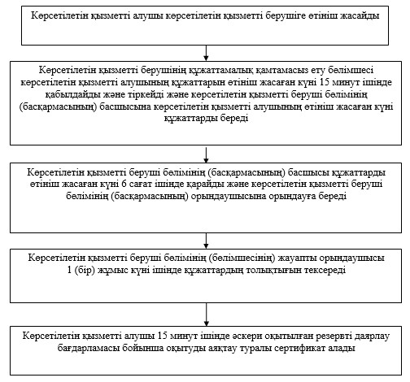
«Азаматтарды әскери-техникалық
және басқа да әскери мамандықтар
бойынша даярлау» мемлекеттік
көрсетілетін қызмет регламентіне
2-қосымша
«Азаматтарды әскери-техникалық және басқа да әскери
мамандықтар бойынша даярлау» мемлекеттік қызмет көрсету
бизнес-үдерістерінің анықтамалығы
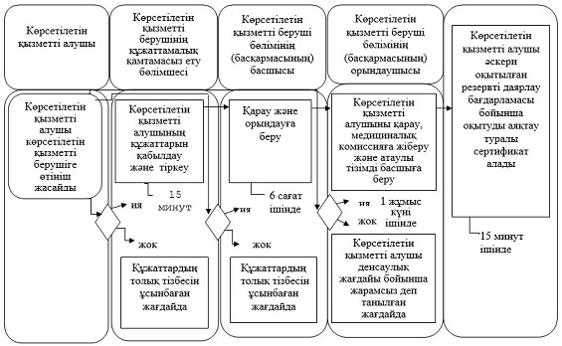

© 2012. Қазақстан Республикасы Әділет министрлігінің «Қазақстан Республикасының Заңнама және құқықтық ақпарат институты» ШЖҚ РМК

